ĐỀ THI THỬ HỌC SINH GIỎI LIÊN TRƯỜNG
NĂM HỌC 2018 – 2019
Thời gian làm bài: 180 phút không kể thời gian giao đề

Tên bài | Tên file nguồn | Tên file input | Tên file output | Điểm
Tổng của dãy số | BAI1.PAS | BAI1.INP | BAI1.OUT | 6
Đá quý | BAI2.PAS | BAI2.INP | BAI2.OUT | 5
Hội trại | BAI3.PAS | BAI3.INP | BAI3.OUT | 4
Sắp xếp xâu | BAI4.PAS | BAI4.INP | BAI4.OUT | 3
Số hữu tỉ | BAI5.PAS | BAI5.INP | BAI5.OUT | 2
Bài 1: Tổng của dãy số
Cho dãy A gồm N phần tử a₁,a₂,… ,a_{N} số tự nhiên. Hãy tạo dãy B gồm N phần tử b₁,b₂,....,b_{N} trong đó b_{i} là tổng của i phần tử đầu tiên của A.
Dữ liệu vào: Từ tệp văn bản BAI1.INP chỉ một dòng chứa các số a₁,a₂,… ,a_{N} ghi cách nhau một dấu cách. ( 0< N <=10000; 0<= ai <= 60000 với i=1,2, … ,N).
Dữ liệu ra: Ghi vào tệp văn bản BAI1.OUT có một dòng duy nhất ghi các số của mảng B, mỗi số cách nhau một dấu cách.
BAI1.INP | BAI1.OUT
4 3 2 1 0 8 7 4 2 | 4 7 9 10 10 18 25 29 31

Câu 2: Đá quý
Người ta xâu N viên đá quý kích thước giống nhau thành một vòng đeo cổ (5<N<120), mỗi viên có một màu trong số các màu đánh số từ 1 đến 9. Để tăng tính độc đáo cho vòng trang sức đá quý này người ta định lắp khóa đeo vào vị trí sao cho khi mở vòng ta được một dãy đá quý có tính chất: không phụ thuộc vào việc cầm đầu dây nào bên tay phải và đầu kia bên tay trái, ta đều được chuỗi hạt giống nhau, tức là viên đá thứ i từ trái sang luôn có màu j không phụ thuộc vào cách cầm. Yêu cầu: Xác định số vị trí khác nhau có thể mắc khóa tháo lắp vòng?
Dữ liệu vào: cho trong file BAI2.INP Chỉ gồm một dòng là một chuỗi N viên đá quý
Dữ liệu ra: Ghi ra file BAI2.OUT chỉ gồm một số nguyên dương là số vị trí có thể mắc khóa tháo lắp vòng. Nếu không có vị trí nào phù hợp thì ghi số 0.
Ví dụ
BAI2.INP | BAI2.OUT
222222335533 | 2

Câu 3: Hội trại
Trong một buổi cắm trại ngoài trời tại một vườn quốc gia, một nhóm học sinh xin thầy phụ trách cho phép đi dạo chơi, tìm hiểu môi trường xung quanh, thầy giáo đồng ý nhưng yêu cầu phải ghi lại đường đi để tránh bị lạc và phải về trại trước bữa ăn tối. Cả nhóm đi với tốc độ đều, sau mỗi đơn vị thời gian đi được một đơn vị quãng đường. Sau một đơn vị thời gian mọi người lại quyết định cứ đi thẳng tiếp hướng đang đi (C) hay rẽ trái (L) hoặc rẽ phải (R) như hình vẽ.
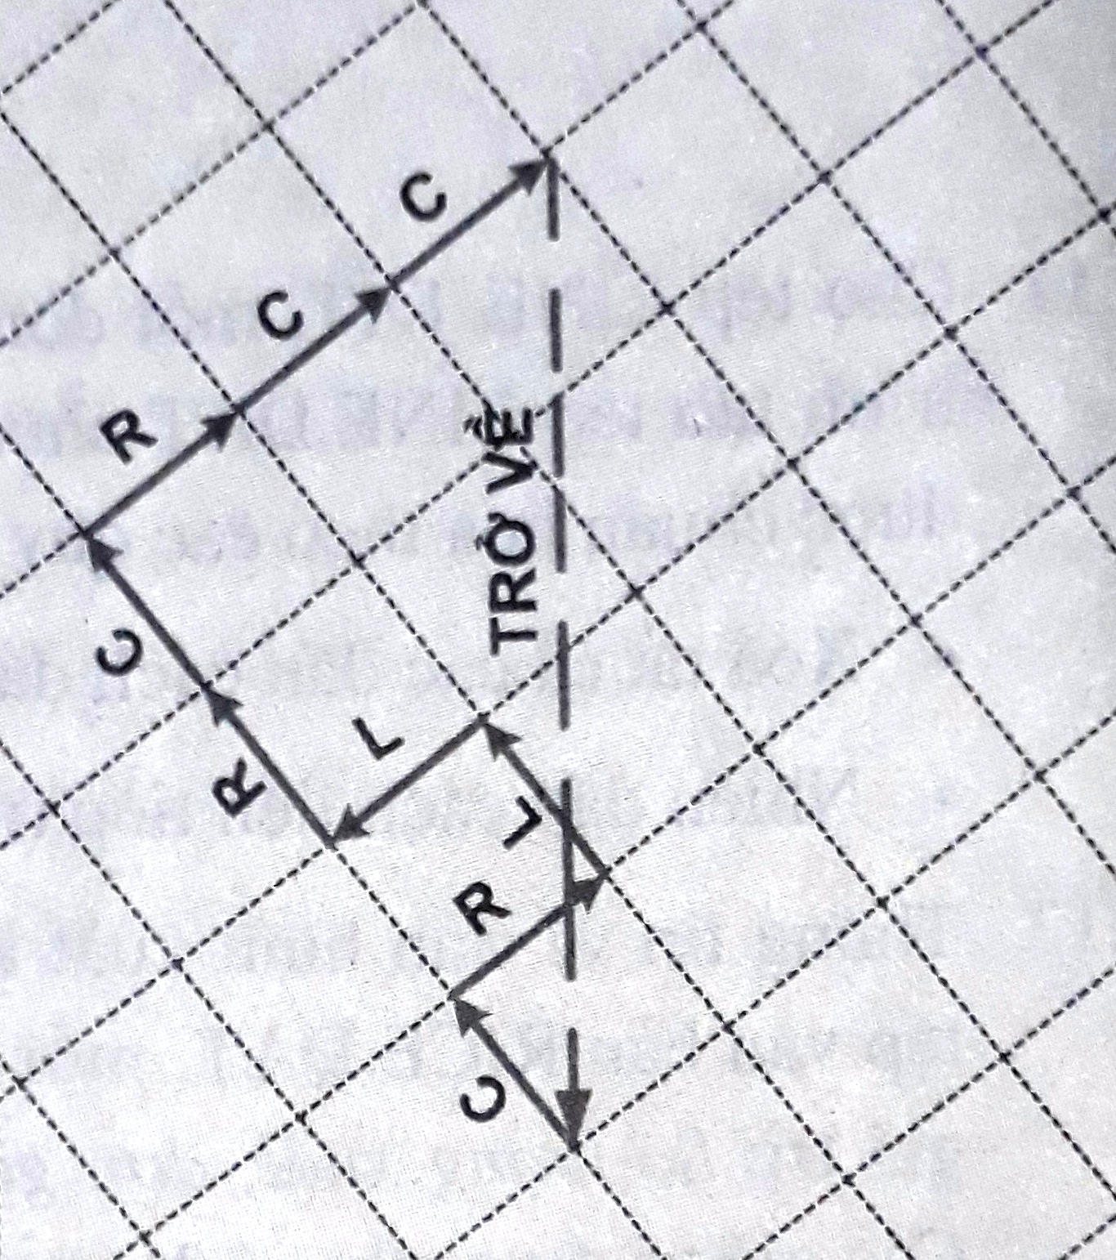
Lúc xuất phát, mọi người thảo luận chọn một hướng xuất hành và đi thẳng theo hướng đó. Vì vậy ghi chép bao giờ cũng bắt đầu bằng ký tự C. Đường đi của nhóm được ghi nhận bằng chuỗi ký tự trong tập {C,L,R}. Khi trở về mọi người sẽ đi thẳng một mạch theo đường chim bay về trại. Dĩ nhiên trước khi quyết định có đi nữa hay không cần phải kiểm tra mình đã cách trại bao xa và còn đủ thời gian quay về hay không. Đường đi được ghi lại trong 1 tệp văn bản dưới dạng một dòng ký tự (không kết thúc bằng dấu xuống dòng).
Yêu cầu: Đọc vào tệp văn bản ghi hành trình đường đi và tính khoảng cách của nhóm và trại với độ chính sác 2 chữ số sau dấu phẩy thập phân
Dữ liệu vào: Từ tệp BAI3.INP chỉ gồm một dãy ký tự ghi hành trình đường đi
Dữ liệu ra: Ghi vào tệp BAI3.OUT một số thực là khoảng cách giữa vị trí của nhóm với trại. Kết quả làm tròn 2 số sau dấu phẩy thập phân.
Ví dụ:
BAI3.INP | BAI3.OUT
CRLLRCRCC | 5
Câu 4: Sắp xếp xâu
Mỗi xâu kí tự St được lấy từ tập các ký tự ’a’...’z’, ’0’...’9’ và có độ dài tối đa là 255 kí tự. Cho N xâu kí tự St (0 < N ≤ 200).
Yêu cầu: Thực hiện sắp xếp N xâu kí tự St theo thứ thự không giảm của số lượng các kí tự là chữ số có trong mỗi xâu St.
Dữ liệu vào: Cho trong file văn bản BAI4.INP có cấu trúc như sau:
- Dòng 1: Ghi số nguyên N.
- N dòng tiếp theo: Mỗi dòng ghi một xâu St.
Dữ liệu ra: Ghi ra file văn bản BAI4.OUT theo cấu trúc như sau:
- Ghi N dòng: Mỗi dòng ghi một xâu theo thứ tự đã sắp xếp theo yêu cầu bài toán.
BAI4.INP | BAI4.OUT
3  abc1x2y3z  cb1  1cd7hd | cb1  1cd7hd  abc1x2y3z
Câu 5. Số hữu tỉ
Xét tập F(N) tất cả các số hữu tỉ trong đoạn [0,1] với mẫu số không vượt quá N (1<N≤100).
Sắp xếp các phân số trong tập F(N) theo thứ tự tăng dần.
Dữ liệu vào: file BAI5.INP : ghi một số duy nhất N.
Dữ liệu ra: file BAI5.OUT : ghi tập các phân số của F(N) sau khi sắp xếp.
BAI5.INP | BAI5.OUT
5 | 1/5 1/4 1/3 2/5 1/2 3/5 2/3 3/4 4/5

----------------- Hết -----------------
HƯỚNG DẪN CHẤM
(phần chuyên môn)
Câu | Số điểm | Test | Số điểm/ test
Câu1 | 6đ | Test1  Test2  Test3  Test4  Test5  Test6 | 1đ  1đ  1đ  1đ  1đ  1đ
Câu2 | 5đ | Test1  Test2  Test3  Test4  Test5 | 1đ  1đ  1đ  1đ  1đ
Câu3 | 4đ | Test1  Test2  Test3  Test4 | 1đ  1đ  1đ  1đ
Câu 4 | 3đ | Test1  Test2  Test3 | 1đ  1đ  1đ
Câu 5 | 2đ | Test1  Test2 | 1đ  1đ

(các bài có file test kèm theo)
CODE THAM KHẢO
Câu 1
const fi='bai1.inp';
fo='bai1.out';
var a,b:array[0..10000]of longint;
N,i:longint;
begin
assign(input,fi);
reset(input);
assign(output,fo);
rewrite(output);
n:=0; b[0]:=0;
while not eoln(input) do
begin
inc(n);
read(a[n]);
b[n]:=b[n-1]+a[n];
end;
for i:=1 to n-1 do
write(b[i],' ');
write(b[n]);
close(input);
close(output);
end.
Câu 2
var st,s:string;
f1,f2:text;
n:integer;
procedure nhap;
begin
assign(f1,'bai2.inp');
reset(f1);
readln(f1,st);n:=length(st);
st:=st+st;
end;
function dx(st:string):boolean;
var i:byte;
p:string;
begin
p:='';
for i:=length(st) downto 1 do
p:=p+st[i];
if p=st then dx:=true else dx:=false;
end;
procedure xuly;
var d,i:integer;
begin
assign(f2,'bai2.out');
rewrite(f2);
d:=0;
for i:=1 to n do
if dx(copy(st,i,n)) then inc(d);
write(f2,d);
end;
begin
nhap;
xuly;
close(f1);
close(f2);
end.
Câu 3
var d:real;
f1,f2:text;
h,x,y:longint;
ch:char;
begin
assign(f1,'bai3.inp');reset(f1);
assign(f2,'bai3.out');rewrite(f2);
x:=0;y:=0;h:=1;
while not eof(f1) do
begin
read(f1,ch);
if ch='L' then
begin
inc(h);
if (h>4) then h:=1;
end
else if ch='R' then
begin
dec(h);
if (h=0) then h:=4;
end;
if h=1 then inc(y)
else if(h=2) then dec(x)
else if(h=3) then dec(y) else inc(x);
end;
d:=sqrt(x*x+y*y);
write(f2,d:0:2);
close(f1);
close(f2);
end.
Câu 4
const fi='bai4.inp';
fo='bai4.out';
var a:array[0..200]of word;
S:array[0..200]of string;
N:longint;
procedure nhap;
var i,j:word; x:string;
begin
assign(input,fi);
reset(input);
assign(output,fo);
rewrite(output);
readln(n);
fillchar(a,sizeof(a),0);
for i:=1 to n do
begin
readln(s[i]);
x:=s[i];
for j:=1 to length(x) do
if (x[j]>='0') and (x[j]<='9') then
inc(a[i]);
end;
end;
procedure sort(l,r: longint);
var
i,j,x,y: longint; c:string;
begin
i:=l;
j:=r;
x:=a[(l+r) div 2];
repeat
while a[i]<x do
inc(i);
while x<a[j] do
dec(j);
if not(i>j) then
begin
y:=a[i];
a[i]:=a[j];
a[j]:=y;
c:=s[i];
s[i]:=s[j];
s[j]:=c;
inc(i);
j:=j-1;
end;
until i>j;
if l<j then
sort(l,j);
if i<r then
sort(i,r);
end;
procedure xuly;
var i:word;
begin
sort(1,n);
for i:=1 to n do
writeln(s[i]);
close(input);
close(output);
end;
begin
nhap;
xuly;
end.
Câu 5
const fi='bai5.inp';
fo='bai5.out';
var a:array[0..10001]of real;
S:array[0..10001]of string;
N,k:longint;
function ucln(x,y:longint):longint;
begin
while (x>0)and (y>0) do
begin
if x>y then x:=x mod y
else y:=y mod x;
end;
ucln:=x+y;
end;
procedure nhap;
var i,j,z:longint; x,y:string;
begin
assign(input,fi);
reset(input);
assign(output,fo);
rewrite(output);
readln(n);
k:=0;
fillchar(a,sizeof(a),0);
for i:=1 to n-1 do
for j:=n downto i+1 do
begin
inc(k);
a[k]:=i/j;
z:=ucln(i,j);
str(i div z,x);
str(j div z,y);
s[k]:=x+'/'+y;
end;
end;
procedure sort(l,r: longint);
var
i,j: longint; c:string;x,y:real;
begin
i:=l;
j:=r;
x:=a[(l+r) div 2];
repeat
while a[i]<x do
inc(i);
while x<a[j] do
dec(j);
if not(i>j) then
begin
y:=a[i];
a[i]:=a[j];
a[j]:=y;
c:=s[i];
s[i]:=s[j];
s[j]:=c;
inc(i);
j:=j-1;
end;
until i>j;
if l<j then
sort(l,j);
if i<r then
sort(i,r);
end;
procedure xuly;
var i:word;
begin
sort(1,k);
for i:=1 to k-1 do
if s[i]<>s[i+1] then
write(s[i],' ');
if s[k]<>s[k-1] then write(s[k]);
close(input);
close(output);
end;
begin
nhap;
xuly;
end.

